Об участии ОГБУ "Первомайский психоневрологический интернат" в пилотного проекте по созданию системы долговременного ухода за гражданами пожилого возраста и инвалидами, нуждающимися в постороннем уходе, реализуемом в рамках федерального проекта "Старшее поколение" национального проекта "Демография"

Внедрение системы долговременного ухода осуществляется на основании Федерального закона от 28 декабря 2013 г. № 442-ФЗ "Об основах социального обслуживания граждан в Российской Федерации", Федерального закона от 21 ноября 2011 г. № 323-ФЗ "Об основах охраны здоровья граждан в Российской Федерации", Федерального закона от 24 ноября 1995 г. № 181-ФЗ "О социальной защите инвалидов в Российской Федерации", а также законов и иных нормативных правовых актов субъектов Российской Федерации.
В систему долговременного ухода включаются граждане, признанные нуждающимися в социальном обслуживании в соответствии с пунктом 1 части 1 статьи 15 Федерального закона от 28 декабря 2013 г. № 442-ФЗ, в том числе граждане с психическими расстройствами.
Cистема долговременного ухода – это такая система, при которой каждый пожилой человек или человек, который из-за болезни или травмы зависит от посторонней помощи, гарантированно получает максимально возможное при его ограничениях жизнедеятельности качество жизни, автономность, право выбора и возможность самореализации.
ОГБУ "Первомайский психоневрологический интернат" участвует в пилотном проекте с 1 января 2018 года. Пилотный проект по внедрению СДУ, рассчитанный на 3 года (2018-2021 гг.) позволил отработать на практике новые подходы к социальному обслуживанию и уходу за маломобильными получателями социальных услуг.
За истекший период учреждением проделана большая работа в рамках внедрения системы долговременного ухода:
- улучшились условия проживания: приобретены новые многофункциональные кровати, шкафы для одежды, столы, стулья, мягкая мебель, телевизоры. Кроме того, закуплены специальные приспособления и оборудование для маломобильных граждан: тумбы прикроватные с поворотной столешницей, коляски инвалидные, передвижные электрические подъёмники для инвалидов, ходунки, тележки для мытья, надувные ванны для мытья лежачих больных, ванны для мытья головы, ступеньки для ванн, переносной массажный стол;
- приобретено оборудование для учебных классов: интерактивная доска с проектором, принтеры и МФУ, компьютеры, кресла компьютерные, столы ученические, столы для преподавателей, ноутбуки и планшеты;
- обновлено оборудование швейной мастерской;
- приобретены развивающие игры (более 100 наименований), столы для пескотерапии;
- оборудована новая спортивная площадка, которая предназначена для организации игровых видов спорта: минифутбола, волейбола, баскетбола;
- оборудована комната психологической разгрузки;
- обновлено оборудование в прачечной (приобретено 2 стиральных и 2 сушильных машины и центрифуга);
- приобретено 5 электрических плит и посудомоечная машина для пищеблока;
- приобретена новая стоматологическая установка в кабинет зубного врача;
- закуплен новый автотранспорт: пассажирский автобус на 25 посадочных мест, специализированный микроавтобус для перевозки инвалидов-колясочников и микроавтобус на 17 посадочных мест;
- выполнен капитальный ремонт помещений отделения милосердия.
В рамках реализации проекта возросли требования к уровню профессиональной подготовки, навыкам и знаниям помощников по уходу.
Обучены все помощники по уходу, работающие на отделениях милосердия. В 2018 году обучение было организовано на базе учреждения тренерами БФ "Старость в радость", а затем в 2019 году 37 помощников по уходу прошли обучение в Костромском медицинском колледже им. С.А. Богомолова по специальности «Сиделка» (помощник по уходу) и получили сертификаты. Помощники по уходу на практике применяют знания, полученные в ходе обучения: правильно укладывают пациента, кормят, проводят гигиенические процедуры, так, чтобы сохранять достоинство человека, зависящего от помощи других людей. При выполнении любых видов ухода за нуждающимися в помощи больными помощник по уходу руководствуется принципами профессиональной этики, конфиденциальности, гуманности и непрерывности.
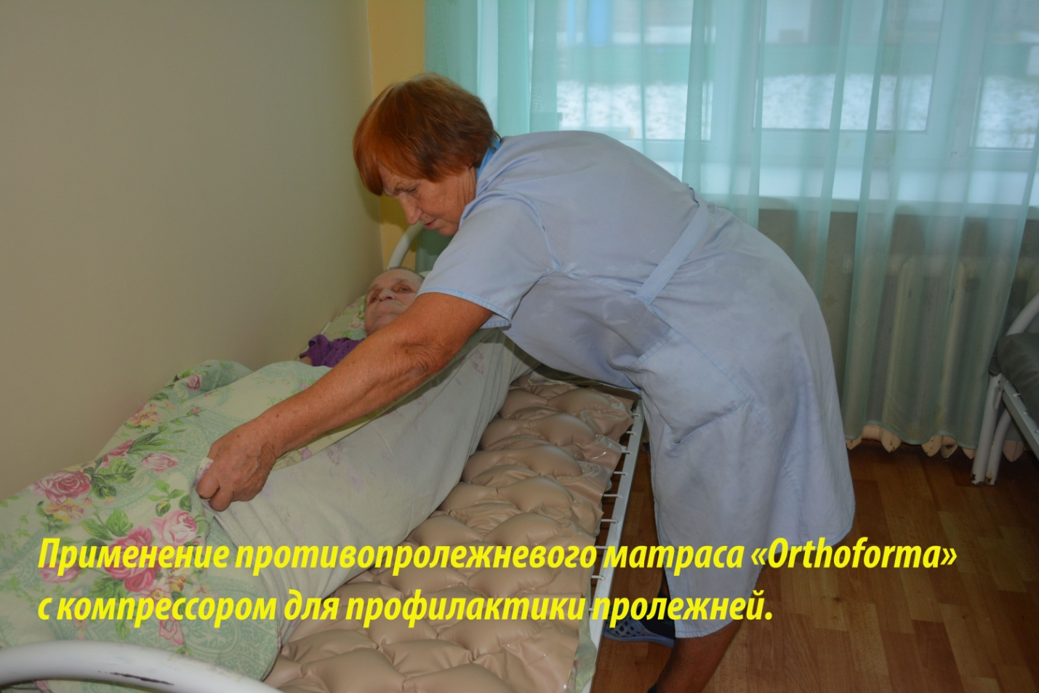
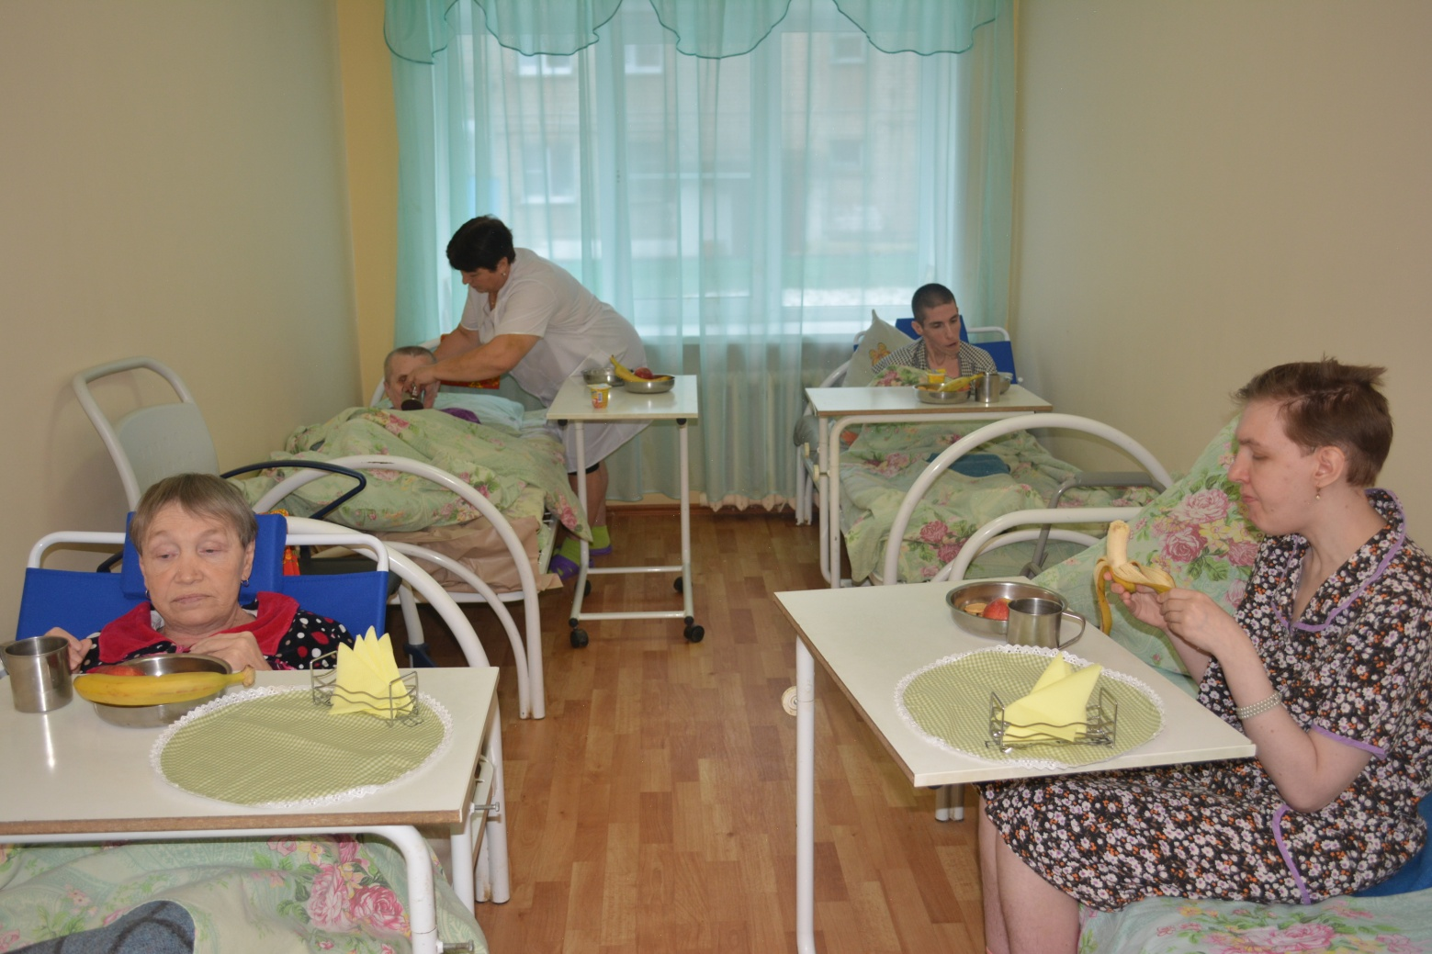
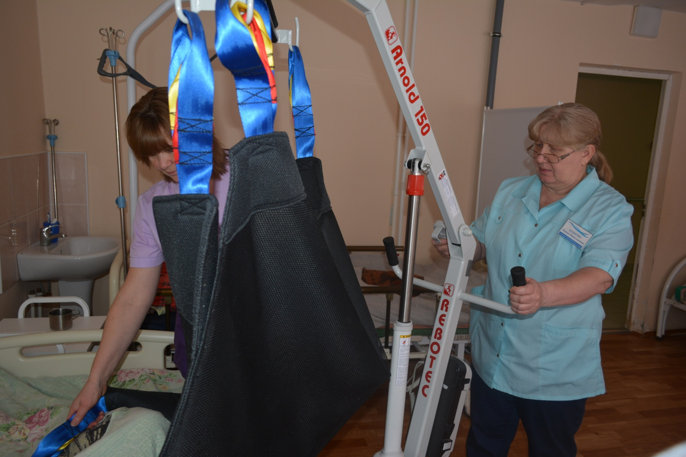
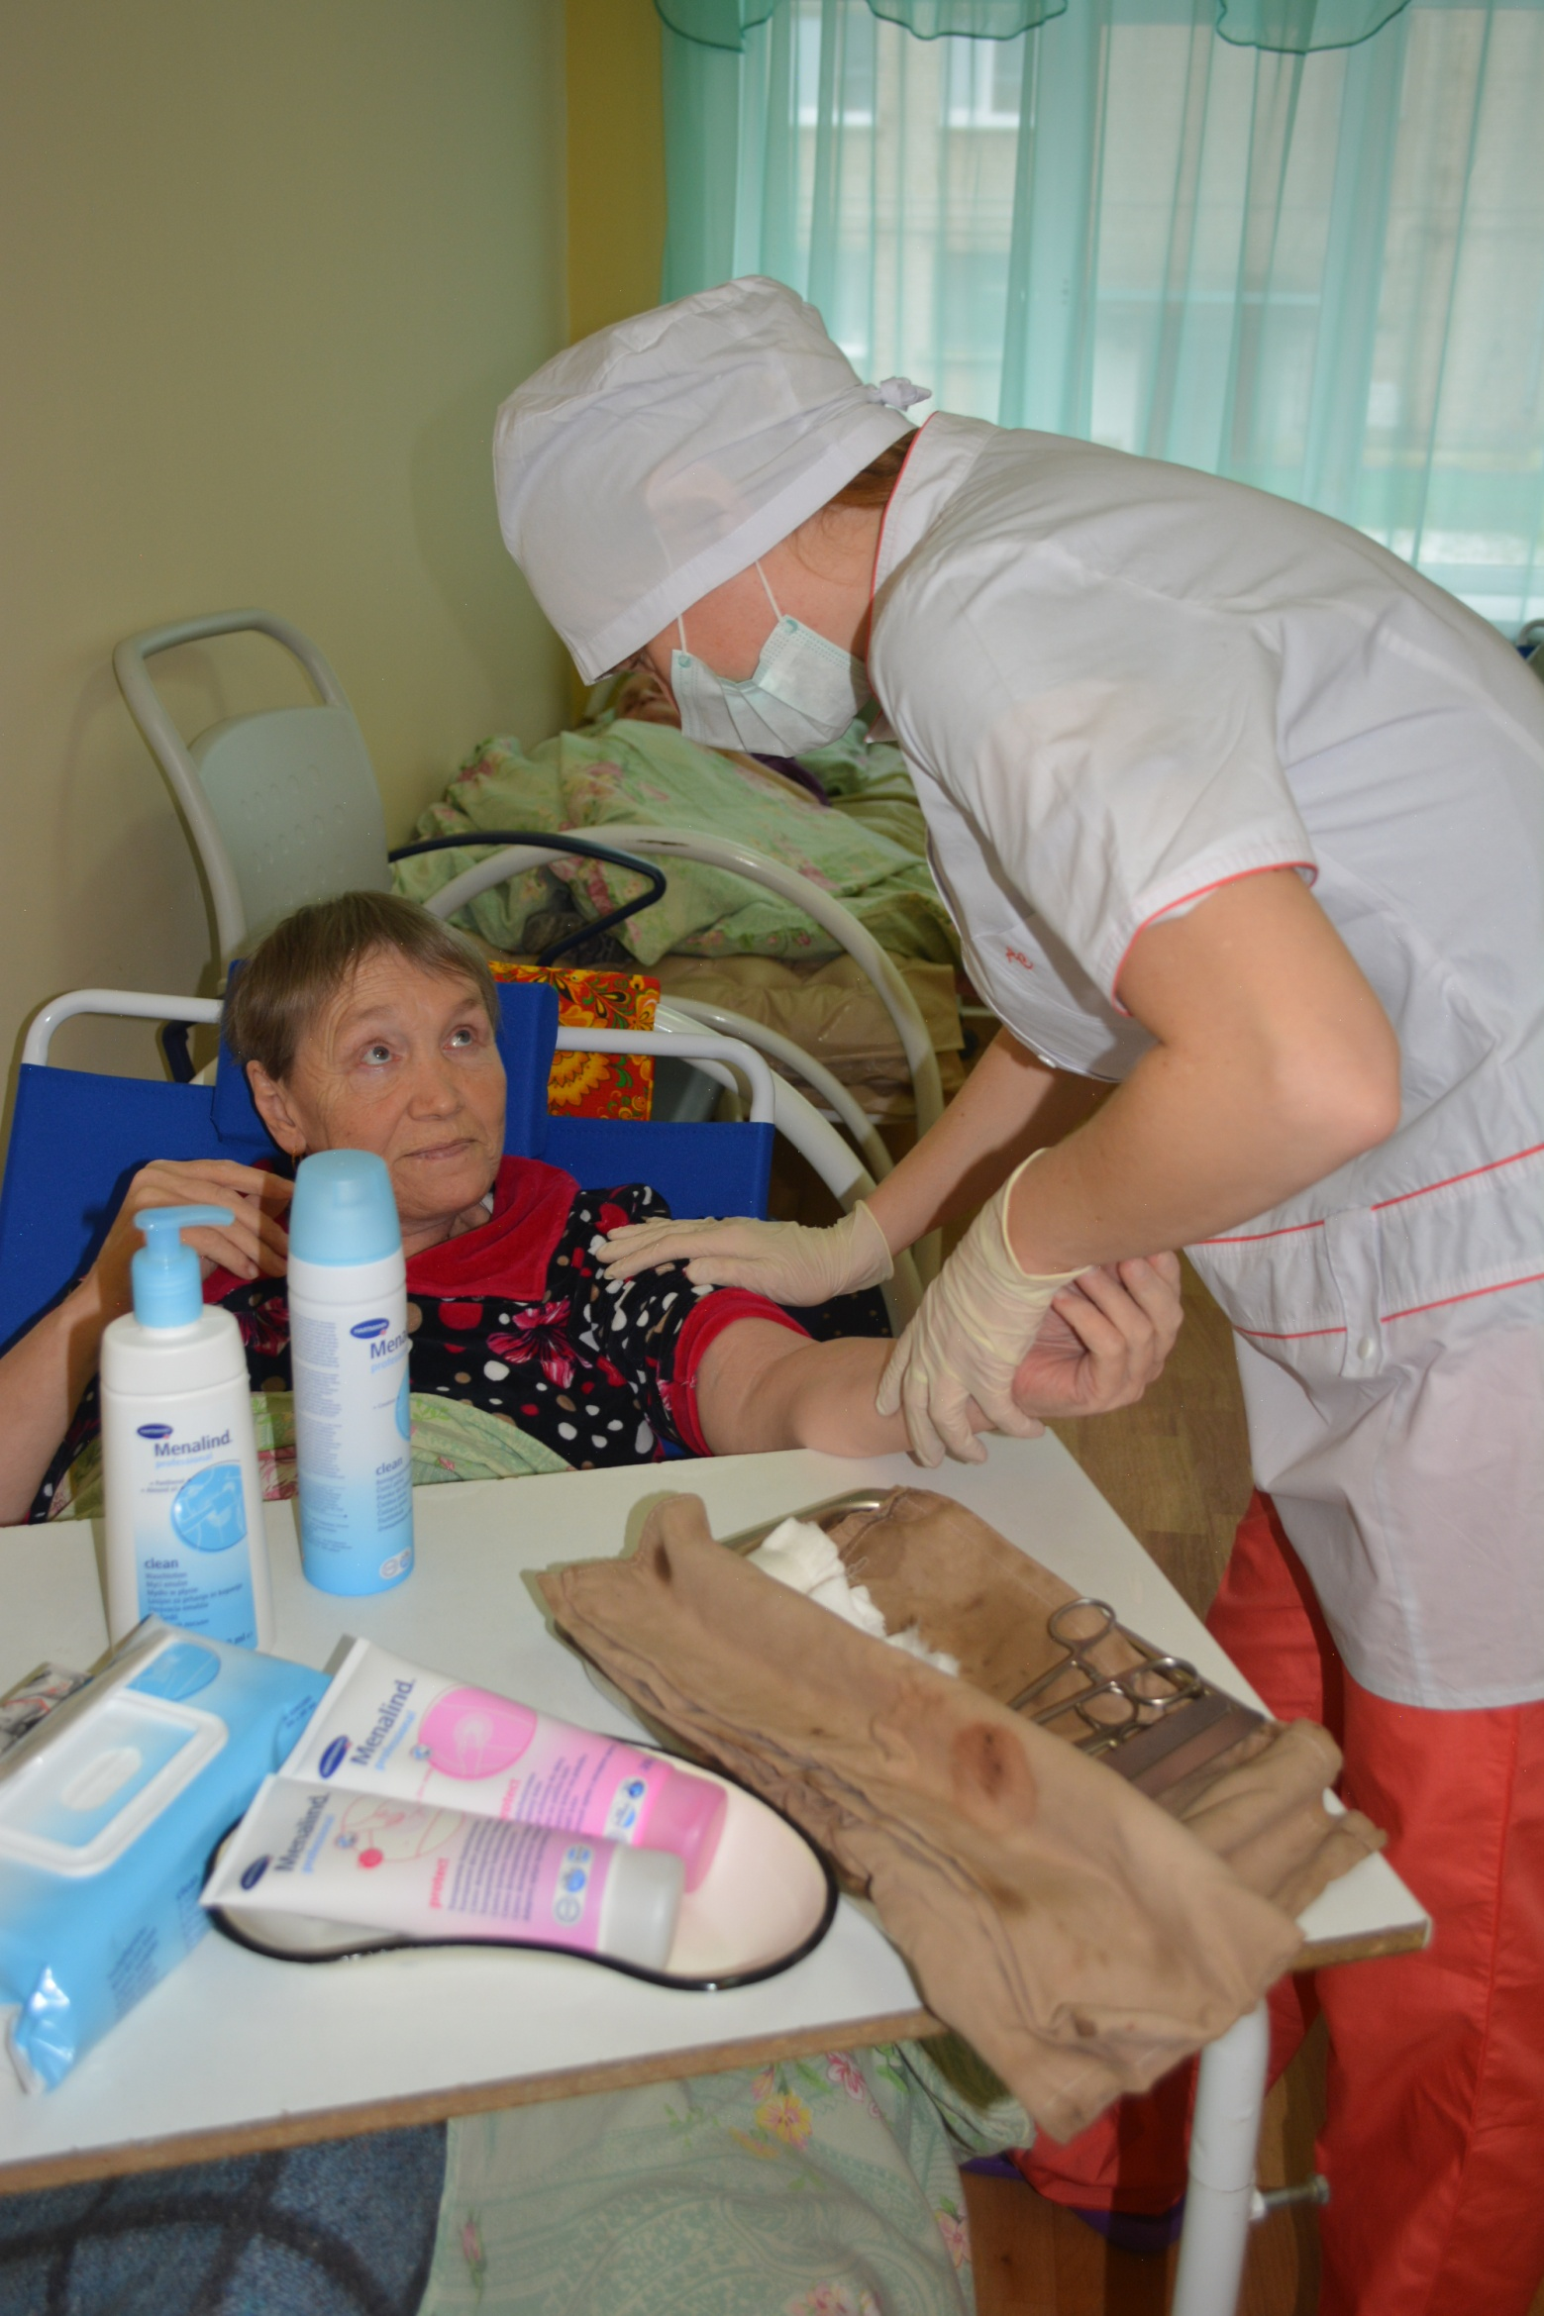
Участие в проекте по системе долговременного ухода активизировало досуговую деятельность для маломобильных получателей социальных услуг проживающих на отделениях милосердия. Воспитатели, специалисты по социальной работе и инструкторы по труду ежедневно осуществляют выходы на отделения милосердия, где проводят комплексные развивающие занятия, которые призваны целенаправленно воздействовать на различные сферы человеческого организма. При проведении занятий стимулируется активность мелкой и крупной моторики с использованием кинестетических приемов, посредством различных средств.
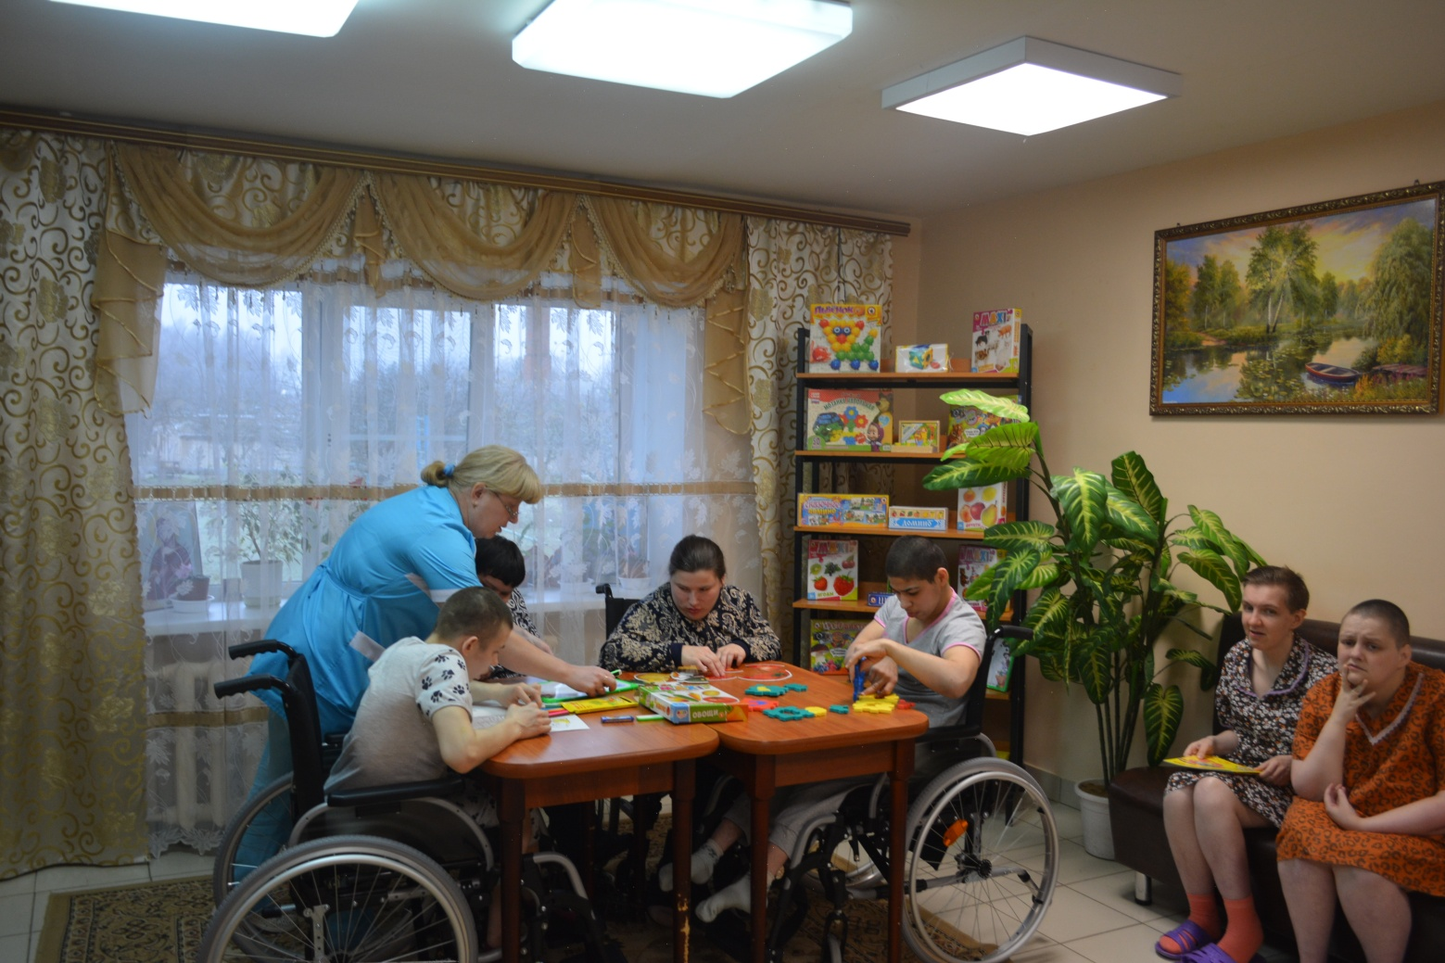
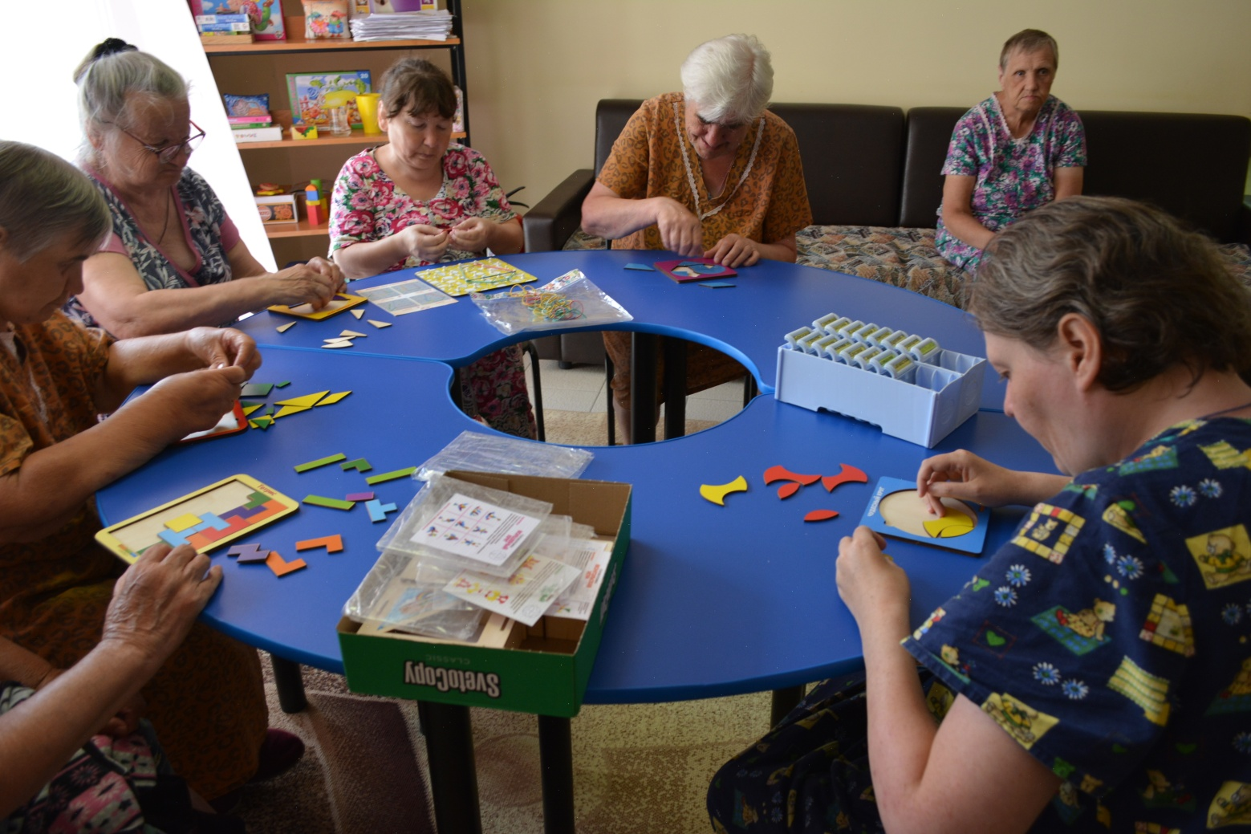
В работе с маломобильными получателями социальных услуг реализуются общеразвивающие программы: "Сказкотерапия", "Развитие моторики, внимания и памяти", "Развитие речи", "Реабилитация искусством", "Реабилитация творчеством".
С каждым занятием получатели социальных услуг становятся активнее, их настроение и психоэмоциональное состояние улучшается. Кроме того, на отделениях проводятся часы чтения, музыки, ставятся мини-спектакли и концерты силами сотрудников и получателей социальных услуг отделения реабилитации.
В теплое время года занятия проводятся на свежем воздухе (на верандах).
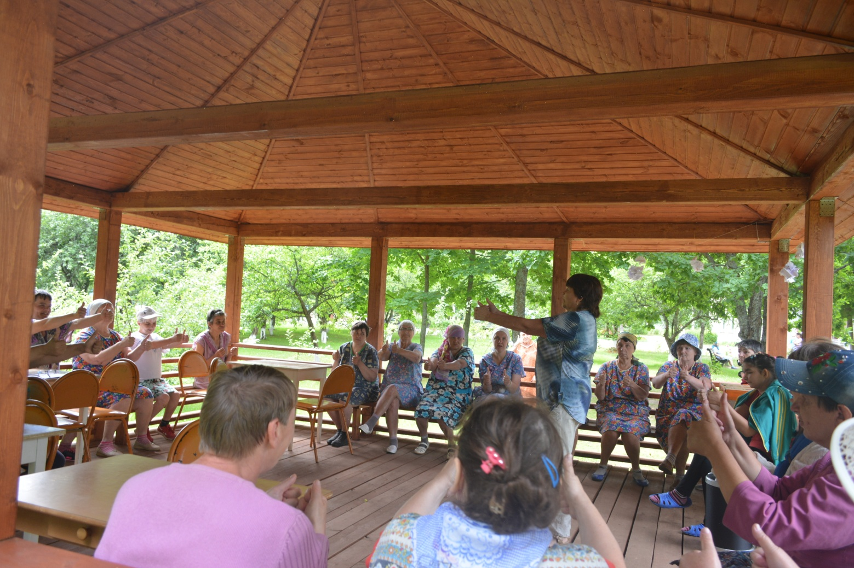
ЗАНЯТИЕ ПО РАЗВИТИЮ МЕЛКОЙ МОТОРИКИ
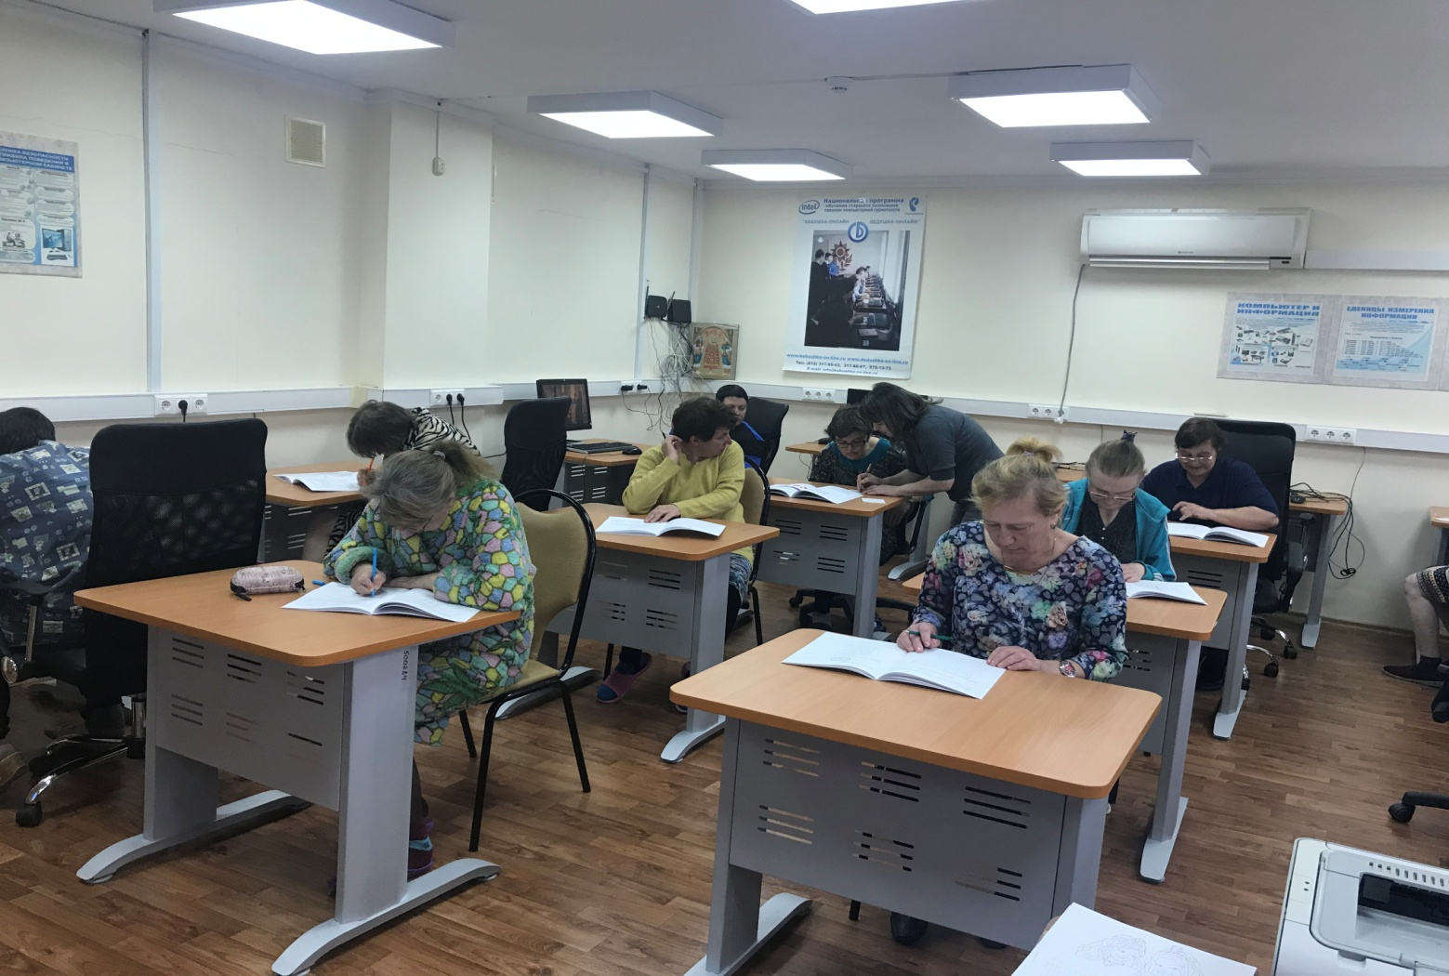
ЗАНЯТИЕ ПО РАЗВИТИЮ ВНИМАНИЯ, МЫШЛЕНИЯ И ПАМЯТИ
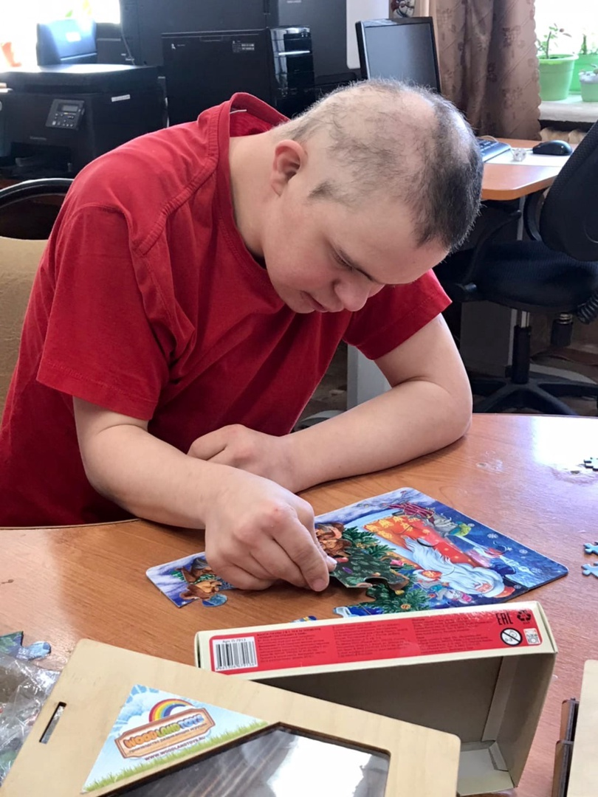
Важная роль в данном направлении отводится занятиям с получателями социальных услуг как в группах, так и индивидуально.
С удовольствием получатели социальных услуг играют в настольные игры.

Кроме того, проводятся различные тематические мероприятия и концерты в актовом зале учреждения.
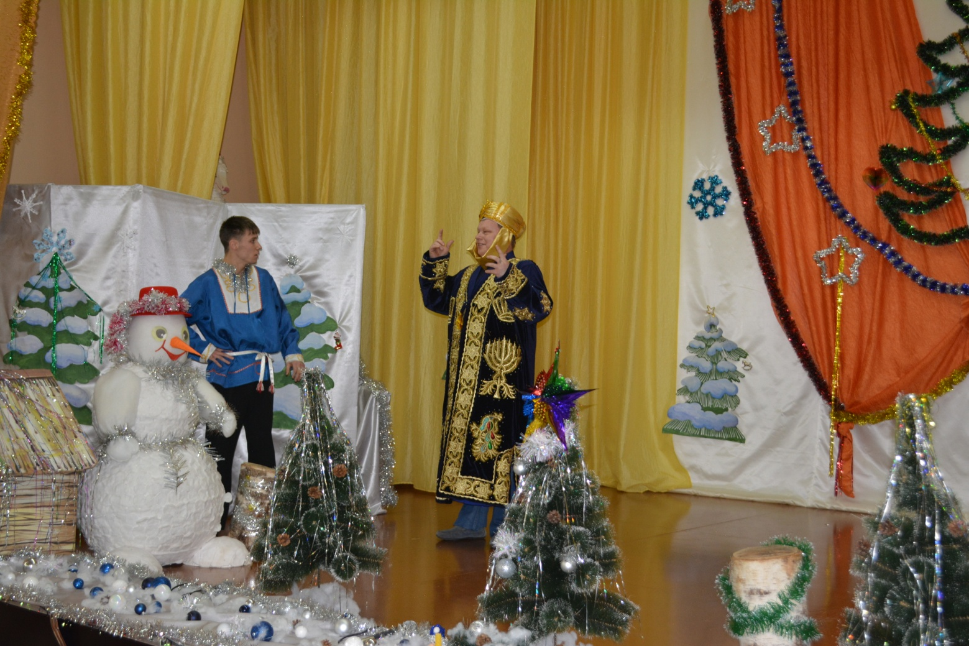

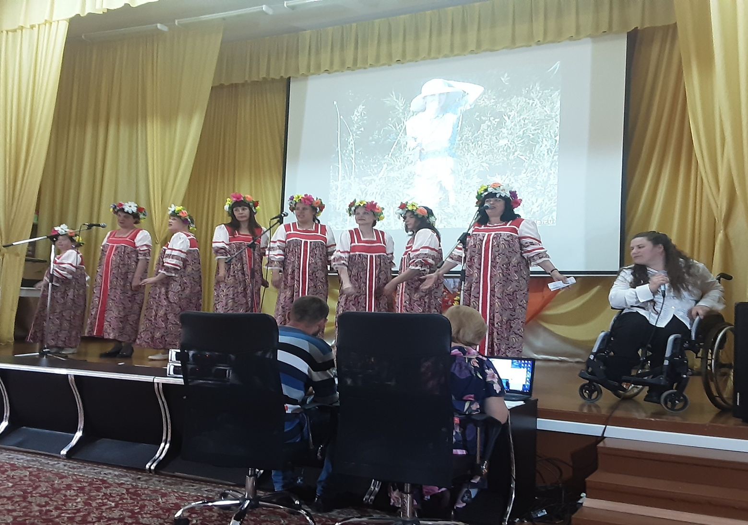

Получатели социальных услуг, проживающие в отделениях реабилитации, активно участвуют в трудотерапии (трудятся на благоустройстве территории учреждения, в столовой и в прачечной, в швейной мастерской), в свободное время занимаются в творческой мастерской и в кружках по интересам, а также занимаются спортом.
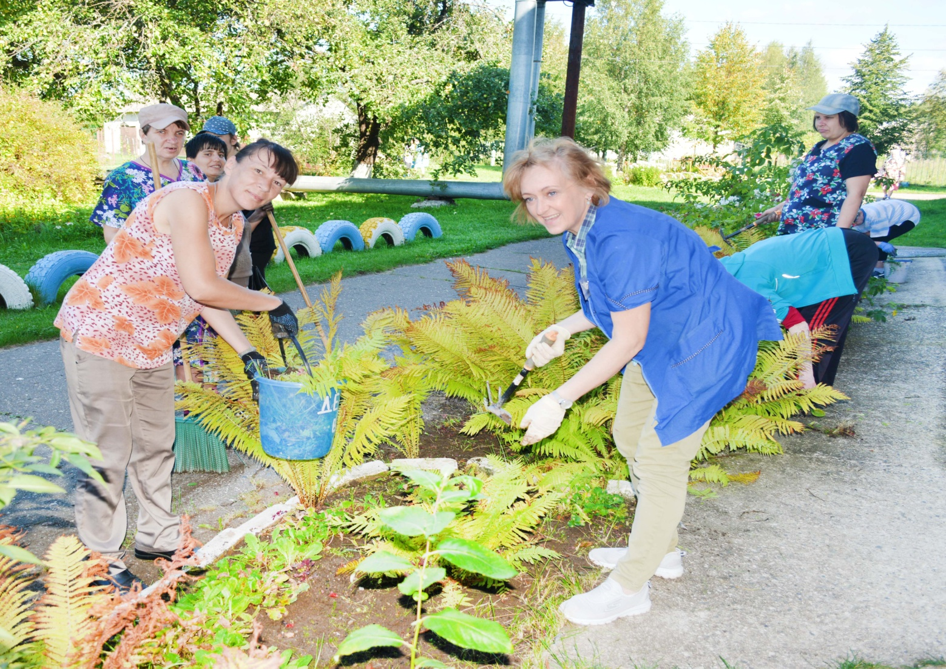
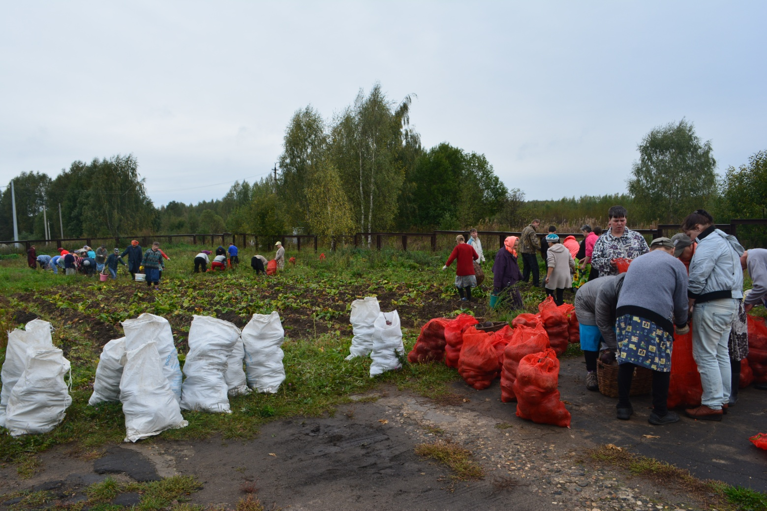
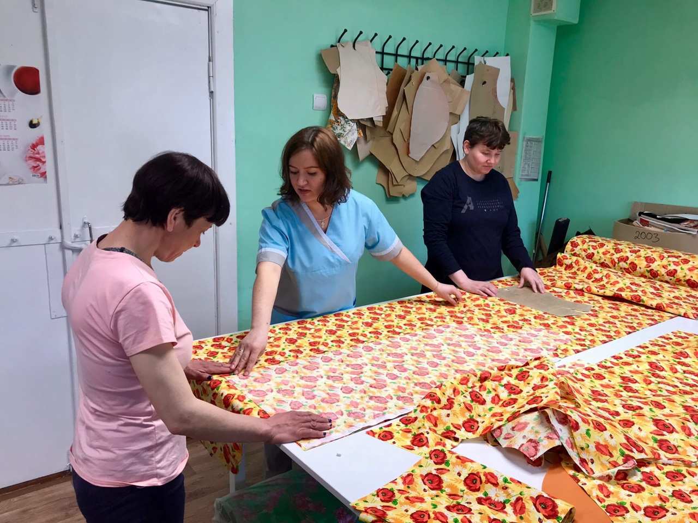
В ШВЕЙНОЙ МАСТЕРСКОЙ

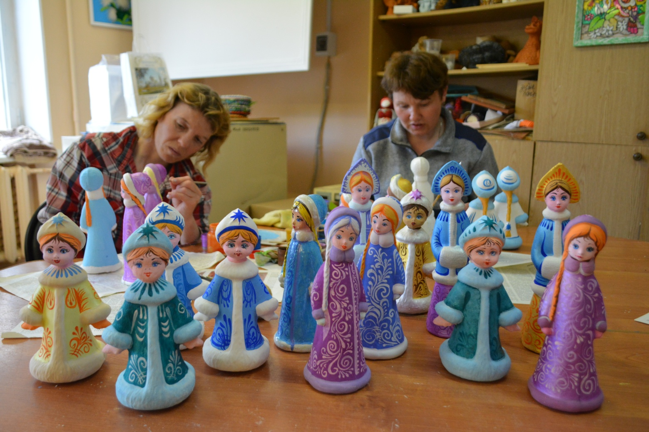
ЗАНЯТИЕ В ТВОРЧЕСКОЙ МАСТЕРСКОЙ
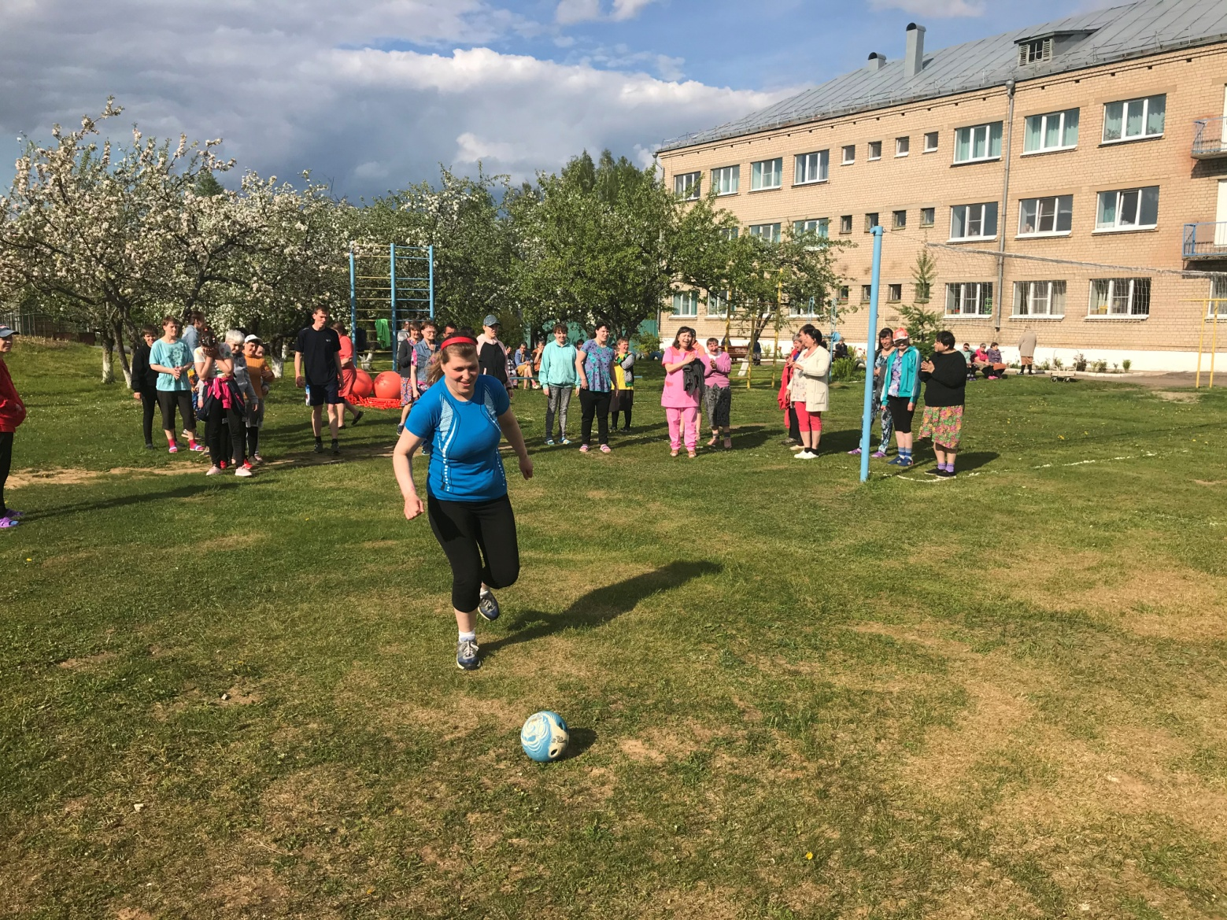
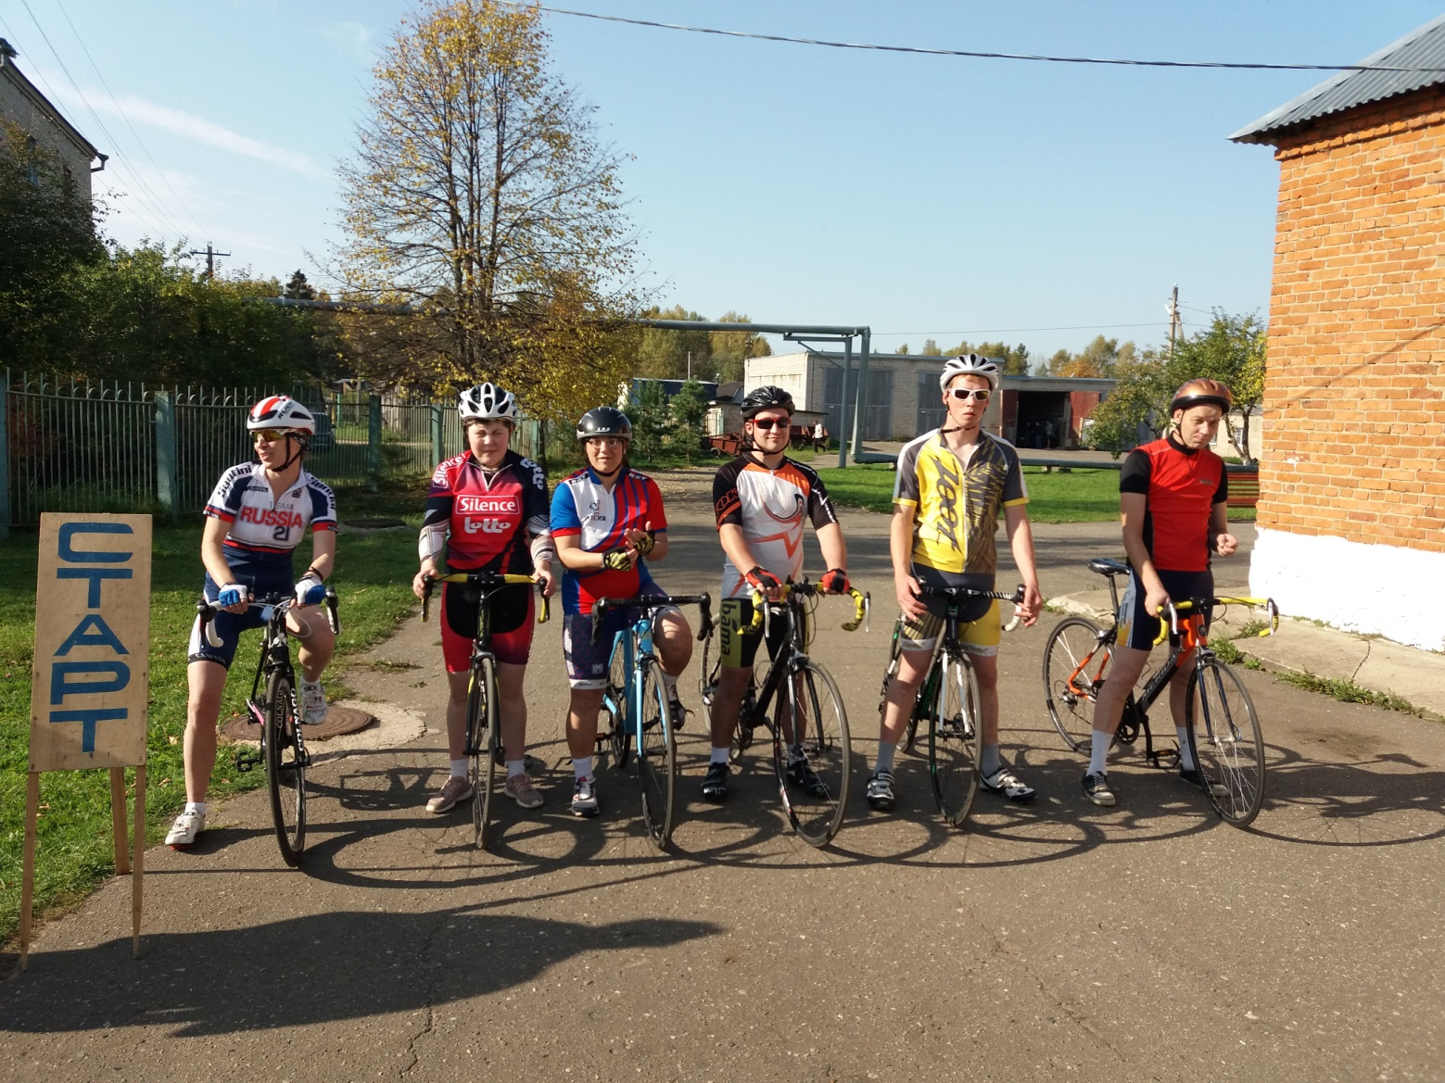 Таким образом, благодаря слаженной работе коллектива учреждения, главная цель проекта – как можно дольше сохранять жизнь всех пожилых людей и инвалидов, проживающих в учреждении, обеспечить внедрение новых подходов к уходу за маломобильными получателями социальных услуг, направленных на их максимальную активизацию: кормление не в постели, а в столовой, занятия и упражнения, регулярные прогулки на улице - достигнута.
Работа, направленная на повышение качества жизни получателей социальных услуг, продолжится.

